VALSTYBĖS INFORMACINIŲ TECHNOLOGIJŲ PASLAUGŲ VALDYMO INFORMACINĖS SISTEMOS MIGRAVIMO Į ATLASSIAN JIRA CLOUD PASLAUGOS

TECHNINĖ SPECIFIKACIJA

- BENDRA INFORMACIJA

  - Valstybės skaitmeninių sprendimų agentūra (toliau – Perkančioji organizacija arba VSSA) siekia įsigyti Valstybės informacinių technologijų paslaugų valdymo informacinės sistemos (toliau – VIPVIS arba sistema), kuri yra padaryta Atlassian Jira sistemos pagrindu. VIPVIS skirta informacinių technologijų priemonėmis vykdyti: IT paslaugų valdymą (užsakymai, pakeitimai ir nutraukimai); IT teikimo valdymą ir stebėseną (paklausimai, incidentai, įvykiai, problemos, keitimai ir t.t.); IT išteklių poreikio valdymą ir stebėseną; komunikaciją. Sistemos nuostatai ir jos duomenų saugos nuostatai yra prieinami viešai https://e-seimas.lrs.lt/portal/legalAct/lt/TAD/a9152ba0a11a11eaa51db668f0092944?jfwid
  - Pirkimo tikslas –– VIPVIS sistemos ir visų esamų funkcijų migravimas iš Jira Data Center platformos į Jira Cloud sprendimą, užtikrinant nepertraukiamą ITSM sistemos veikimą.
  - Naudojamas gamintojų (Atlassian) duomenų modelis. Duomenų bazės schema yra generuojama Atlassian produktų ir jų įskiepių. Duomenų modelio dokumentaciją galima rasti gamintojo puslapiuose šiomis nuorodomis:
  - Jira - https://developer.atlassian.com/server/jira/platform/database-schema/
  - Confluence - https://confluence.atlassian.com/doc/confluence-data-model-127369837.html
  - Insight - https://documentation.mindville.com/display/ICV56/Insight+Database
  - Crowd - https://developer.atlassian.com/server/crowd/crowd-database-schema/
  - Šiuo metu VSSA teikia ir VIPVIS pagalba valdo apie 250 IT paslaugų gavėjų paslaugas.

- PIRKIMO OBJEKTAS

  - Pirkimo objektas – VIPVIS sistemos esamų funkcijų ir procesų migravimas, optimizavimas atliekant sistemos migraciją iš „Jira Data Center“ į „Jira Cloud“ aplinką. Migracija apima šių aplinkų funkcijų, procesų (workflow) įgyvendinimą: Autentikavimo, SSO ir rolės; Servicedesk procesai; Žinių Bazės info; Insight (Assets); IT paslaugų valdymo procesai; Pradžios ekranai.

- REIKALAVIMAI IR APMITIS

  - Paslaugų tiekėjas per 2 (dvi) savaites nuo sutarties įsigaliojimo dienos turi parengti ir Perkančiajai organizacijai derinimui pateikti detalų Projekto paslaugų diegimo planą (toliau – Planas) ir Paslaugų teikimo Reglamentą.
  - Planas gali būti pakoreguotas Sutarties vykdymo eigoje, atsižvelgiant į analizės rezultatus, keičiant tarpinius diegimo terminus ir tvarką, tačiau galutinis VIPVIS migravimas į Jira cloud terminas negalės būti keičiamas. Paslaugų tiekėjas privalo iš anksto raštu informuoti VSSA apie poreikį atlikti pokytį ir jį suderinti. Suderinus keitimo apimtį ir turinį, VSSA patvirtina parašu atnaujintą dokumento variantą, kuris laikomas neatsiejama Sutarties dalimi.
  - Esamos VIPVIS aprašymas pateiktas priede Nr.1.
  - Paslaugos teikiamos etapais.
1 lentelė
Eil. Nr. | Etapas | Numatomas vykdymo terminas | Atsiskaitymų dalys
1 etapas | Aplinkos paruošimas.  - Atliekamas duomenų valymas: pašalinami seni ar nenaudojami projektai.  - Atliekamas serverio atnaujinimas iki palaikomos versijos.  - Sukuriama Jira Cloud instancija ir įdiegiami reikalingi įskiepiai.  - Informuojami suinteresuoti asmenys apie migracijos laiką ir galimą prastovą.  - · Parengiamas techninės ir technologinės architektūros aprašas. | XX mėn. nuo Sutarties įsigaliojimo dienos | 40 procentų pradinės Sutarties vertės
2 etapas | Migracija.  - Testavimo scenarijų rengimas.  - Atliekama bandomoji migracija į testinę Cloud instanciją.  - Įdiegiami ir konfigūruojami įskiepiai, kurie nebuvo perkelti automatiškai.  - Duomenų rinkinių tvarkymas/perkėlimas.  - Tikrinamas duomenų vientisumas, funkcionalumas.  - Sprendžiamos identifikuotos problemos. | XX mėn. nuo Sutarties įsigaliojimo dienos | 25 procentų pradinės Sutarties vertės
3 etapas | Gyvoji migracija (Go Live).  - Informuojami vartotojai apie migracijos pradžią.  - Pradedama gyvoji migracija naudojant Migration Assistant.  - Stebimas procesas ir sprendžiamos klaidos realiu laiku. | XX mėn. nuo Sutarties įsigaliojimo dienos | 25 procentų pradinės Sutarties vertės
4 etapas | Po migracijos veiksmai (Post-Migration Activities).  - Vykdomi vartotojų mokymai.  - Stebima sistemos veikla ir renkama grįžtamoji informacija.  - Rengiama, atnaujinama dokumentacija. Parengiamas techninės ir technologinės architektūros aprašas. | 2026 m. balandžio 30 d. | 10 procentų pradinės Sutarties vertės

  - Jira projektų sąrašas
    - Jira projektų, kurie turi būti numigruoti projektų sąrašas:
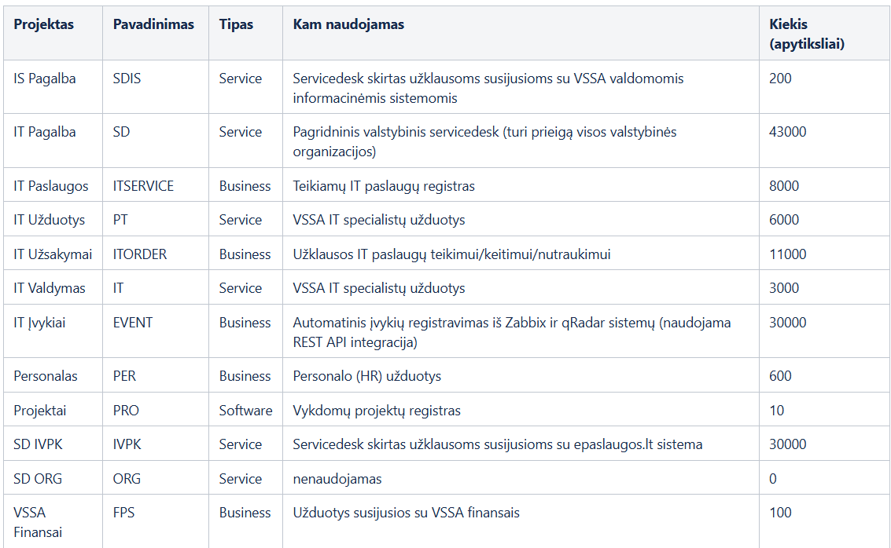

  - Autentikavimo, SSO ir rolės

    - Autentikavimo
      - Autentikavimo ir SSO funkcionalumui panaudotas Atlassian Crowd produktas
      - Naudotojai autentikuojami naudojant šiuos šaltinius:
  - Vidinė Atlassian Crowd naudotojų bazė
  - VSSA ActiveDirectory
  - Kitų organizacijų (klientų) ActiveDirectory (12 vnt)
      - Organizacijų ActiveDirectory tarnybinės stotys pasiekiamos per tinklą naudojant ryšio tarp tenantinų (panaudojamas faktas kad VSSA Servicedesk ir organizacijų ActiveDirectory tarnybinės stotys yra toje pačioje VSSA skaičiavimo išteklių platformoje)
      - VSSA naudotojai ir naudotojai kurie priklauso tokiu būdu prijungtoms organizacijoms yra autentikuojami naudojant savo darbinius prisijungimus.
      - Kiti naudotojai turi paskyras vidinėje Atlassian Crowd naudotojų bazėje.

    - SSO
      - SSO organizuotas naudojant Crowd funkcionalumą ir Atlassian produktuose egzistuojančią integraciją su Crowd produktų (seraph)
      - Prisijungimas viename produkte (pvz. Jira) suteikia prisijungimą kitame (pvz. Confluence)

    - Rolės
      - Naudotojų rolės suteikiamos naudojant grupes:
    - Admin
    - Vykdytojas
    - Tvirtintojas
    - Tikrintojas
    - JIRA_IT_L1 (1L IT Sprendėjas)
    - JIRA_IT_L2 (2L IT Sprendėjas)
    - JIRA_IT_L3 (3L IT Sprendėjas)
    - ŽB admin
    - ŽB tvirtintojas
    - Rangovas
    - Stebėtojas
    - Užsakovas
    - Iniciatorius
    - Lankytojas

    - Grupės naudojamos suteikiant prieigą arba apribojant/suteikiant teises šiose srityse:
    - Prisijungimas prie įvairių Jira sričių (tik Servicedesk arba Servicedesk + Jira)
    - Jira projektų matomumas
    - Galimybė užsakinėti IT paslaugas
    - Galimybė matyti ataskaitas
    - Teisės publikuoti Žinių Bazės straipsnius
    - Teisės matyti/keisti Assets objektus

    - Migravimo poreikis
      - Kadangi Atlassian Cloud versijoje nėra "Crowd" produkto, reikia parengti ir sukonfigūruoti kitą produktą skirtą šitiems veiksmams - Atlassian Guard. Pagal galimybes turi būti išlaikytas prisijungimo per atskirus Active Directory funkcionalumas.
      - Rolių hierarchija turi būti išlaikyta, o ten kur tai neįmanoma - kartu su Užsakovu rasti jam tinkamą sprendimą.

  - Pagalbos tarnyba (Servicedesk)
    - Pagalbos tarnyba yra realizuota naudojant standartinį Atlassian Jira Service Management funkcionalumą - užduočių eilių ir užduočių valdymą. Standartinis funkcionalumas išplėstas naudojant įvarius įskiepius, pvz.: Scriptrunner, JWT, Atlassian Assets ir kt.. Šiuo metu naudojami 5 Jira Service tipo projektai, kuriuose yra nuo 3 iki 7 užklausų tipų. Iš viso naudojami 24 užklausų tipai ir 13 service desk tipo užklausos.
    - Papildomas funkcionalumas:
      - Assets in Jira Service Management - leidžia kurti bet kokio tipo objektų klases ir vėliau valdyti šiuos objektus, keičiant jų parametrus. Objektai tarpusavyje gali būti susieti per "visi su visais" ryšius ir yra naudojamas šiose užklausose:
      - Konfigūracinių vienetų valdymo užklausose;
      - Prieigos valdymo užklausose;
      - Turto valdymo užklausose.
      - Scriptrunner for Jira - automatizacija atvaizduojant ir reikalaujant kreipiniui reikalingų parametrų, automatinių reikšmių valdymui, papildomoms darbo eigos (worfkflow) funkcijoms, kurios yra atliekamos naudojant Groovy programavimo kalbą.
      - Jira Workflow toolbox - naudojamas realizuoti užklausų automatinio apdorojimo taisykles, papildomai laukų validacijai, papildomoms darbo eigos (worfkflow) funkcijoms, automatiniams periodiniams veiksmams ir kitiems automatizavimo poreikiams.
      - Atlassian Cloud versija nepalaiko arba dalinai palaiko šiuo metu naudojamus įskiepius, todėl reikia parengti ir sukonfigūruoti esamus Jira Cloud ir naudojamus įskiepius, siekiant išlaikyti esamus funkcionalumus, o ten kur tai neįmanoma - kartu su Užsakovu rasti jam tinkamą sprendimą.

Projektas | Užklausos tipas | Užklausų tipai
IT Pagalba (SD) | Issue Type | - Incidentas  - Paklausimas  - Papildoma užduotis  - Prieigos užsakymas  - Prieigos naikinimas  - Turto užsakymas/priskyrimas  Turto grąžinimas
IT Pagalba (SD) | Customer requests | - Paklausimo registravimas  - Incidento registravimas  - Prieigos užsakymas  - Prieigos naikinimas  - Turto užsakymas  - Turto grąžinimas  El. paštas
IT Valdymas (IT) | Issue Type | - Keitimas  - Problema  - Konfigūraciniai objektai  - Turto objektai  - Prieigų inventorizacija  - Papildoma užduotis  KB Approval Request
SD IVPK (IVPK) | Issue Type | - Incidentas  - Paklausimas  Papildoma užduotis
SD IVPK (IVPK) | Customer requests | - Pakausimo registravimas  - Incidento registravimas  E-Mail
IT Užduotys (PT) | Issue Type | - Užduotis  - Projektas  Papildoma užduotis
IS Pagalba (SDIS) | Issue Type | - Incidentas  - Paklausimas  Papildoma užduotis
SD ORG (ORG) | Issue Type | - Incidentas  - Paklausimas  Papildoma užduotis

  - Žinių bazė
    - Žinių bazė realizuota naudojant standartinį Atlassian sprendimą - Atlassian Confluence specialaus tipo (Knowledge Base Space) dokumentavimo sritis yra susieta per API su Jira Servicedesk.
    - Tokiu būdu žinių bazės duomenys gali būti pateikiami per pagalbos tarnybos portalą (atliekant paiešką portale) ir per dokumentavimo sritį Confluence (persijungiant į žinių bazės sritį per nuorodą portale).
    - Visas žinių bazės valdymas (šablonų kūrimas, straipsnių kūrimas, publikavimas) realizuotas naudojant standartinį Atlassian Confluence funkcionalumą.

    - Papildomas funkcionalumas
      - Informacija apie teikiamas paslaugas
      - Informacija apie teikiamas IT paslaugas yra pateikiama informaciniame portale, naudojant Atlassian Confluence programinę įrangą. Joje kiekviena paslauga turi savo individualų puslapį, kuriame informacija apie paslaugą yra pateikiama struktūrizuotai naudojant Page Properties.
      - Apibendrinimas (visas IT paslaugų sąrašas bei sąrašai pagal grupes, tokias kaip IaaS, PaaS) vykdomas sąrašų puslapiuose naudojant Page Properties Report Macro.

      - Dizainas
      - Informacinio portalo dizainas realizuotas naudojant Aura for Confluence įskiepį, kuris leidžia sukurti modernų informacinio portalo dizainą.
      - Papildomas mygtukų ar Confluence elementų slėpimas atliekamas su HideElements įskiepiu.

    - Ataskaitos
      - Žinių bazėje rodomi straipsniai pagal tam tikras kategorijas (Lankomiausi, ieškomiausi, labiausiai vertinami), tam pasitelktas įskiepis Appfire SQL (Pro Edition) kurio pagalba siunčiamos SQL užklausos į duomenų bazę ir pagal nurodytus paieškos parametrus surandami straipsniai pagal atitinkamas kategorijas.
      - Žinių bazės turinio valdymas ir publikavimas
      - Procesas inicijuojamas identifikavus, jog Žinių bazėje (išorinėje) nėra reikiamos informacijos. Poreikis sukurti, koreguoti ar pašalinti Žinių bazės įrašą gali kilti bet kuriame procese. Įrašas gali būti kuriamas bet kurio IT paslaugų teikėjo darbuotojo. Tvirtinimą ir administravimą atlieka darbuotojai su priskirtomis atitinkamomis rolėmis.

    - Procesų aprašymai. Straipsnio sukūrimas:
      - Naudotojas sukuria Žinių bazės įrašo juodraštį. „Ruošiami“ puslapyje sukuriamas straipsnis ir išsaugomas. Atsakingas darbuotojas užpildo reikiamą informaciją.
      - Sukurtas įrašo juodraštis teikiamas tvirtinti tvirtintojui. Straipsnis perkeliamas į „Tvirtinami“ puslapį. Paspaudžiamas „Teikti tvirtinimui“ mygtukas.
      - Atsidariusiame Jira kreipinio lange pateikiama užpildyta užklausa tvirtinimui. Šiame lange galima pridėti papildomus komentarus ir nurodoma Žinių bazės skiltis kuriai skirtas straipsnis.
      - Straipsnio nuoroda ir komentaras pateikiami Žinių Bazės Tvirtintojui Jira kreipiniu.
      - Tvirtintojas, gavęs informaciją apie naujai sukurtą įrašą, įvertina jo turinį. Jei turinys tinkamas šis yra tvirtinamas, jei turinys netinkamas atliekamas papildomas redagavimas ar turinys yra atmetamas.
      - Tvirtintojo veiksmai atliekami Jira kreipinyje darbo eigos žinginiais: Tvirtinti, Koreguoti, Publikuoti.
      - Tvirtintojas patvirtina Žinių bazės įrašą, straipsnio juodraštis perkeliamas iš puslapio „Tvirtinama“ į puslapį „Patvirtinti“ Žinių bazėje.
      - Įrašas pateikiamas publikavimui perkeliant į publikuojamų įrašų skiltį Žinių bazėje. Straipsnis publikuojamas nurodytoje skiltyje Žinių bazėje, t. y. tėviniame puslapyje.
      - Įrašas automatiškai perkeliamas į viešą žinių bazės sritį.
    - Straipsnio šalinimas. Norint pašalinti žinių bazės įrašą, puslapyje spaudžiamas mygtukas "Inicijuoti šalinimą". Atsidariusiame Jira kreipinio lange pateikiama priežastis puslapio šalinimui.
      - Užklausos sprendėjas įvertina poreikį ir Jira darbo eigos priemonėmis įvertina ar šį straipsnį reikia šalinti.
      - Teigiamu darbo eigos scenarijumi straipsnis yra ištrinamas, perkeliant puslapį į Confluence šiukliadėžę, užklausa uždaroma.

  - Insghts (Assets)
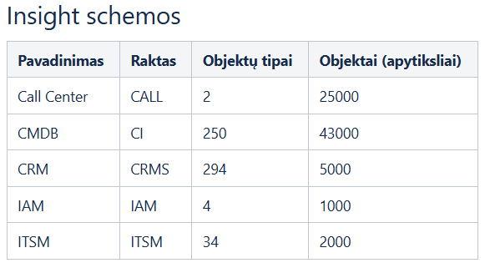
    - Call Center
      - Schema skirta informacijos iš integracijos su skambučių centro valdymui, t.y. naudojama kaip reliacinės duomenų bazės lentelė (informaciją pildo "Scriptrunner REST API" funkciją kurią iškviečia skambučių centro integracija)
      - Joje valdoma informacija apie VSSA turimas telefono linijas, jų identifikatoriai skambučių centro sistemoje ir darbo vieta kuriai linija yra priskirta.

    - CMDB
      - Schema skirta aprašyti VSSA ir jos klientų turimą kompiuterinę įrangą bei kitą materialinį turtą.
      - Objektų pvz.: kompiuterinė pelė, toneris, fizinė tarnybinė stotis, virtuali mašina, duomenų saugykla, darbo kabinetas, duomenų centras.

    - CRM
      - Schema skirta informacijos apie klientus valdymui
      - Objektų pvz. Organizacijos kurios yra VSSA klientai arba naudojasi IT pagalbos tarnyba, Virtualaus duomenų centro Tenantai, Naudotojai (fiziniai asmenys).
      - Valdoma informaciją apie kiekvieną kliento darbuotoją kuris turi prisijungimą į sistemą. Informacija importuojama naudojant LDAP sąsajas su dalies klientų ActiveDirectory arba įrašoma/papildoma VSSA darbuotojų.
      - Organizacija ir Naudotojas objektai naudojami įvairuosi Jira laukuose (custom-fields), pvz.: Organizacijos ir už IT paslaugą atsakingų darbuotojai iš organizacijos pusės.

    - IAM
      - Schema skirta teisių valdymui. Aprašomos įvairios VSSA informacinės sistemos, rolės ir suteiktos naudotojams prieigos.
      - Informacija pildoma automatiškai naudojant "Transitions Post-functions".

    - ITSM
      - Ši schema naudojama informacijai reikalingai IT paslaugų teikimui valdymui. Joje yra IT paslaugų katalogas, paslaugų portfeliai, laukų susiejimas su paslaugomis, klasifikatoriai (pvz. Operacinų sistemų arba duomenų bazių valdymo sistemų pasirinkimas užsakant paslaugas).
      - Taip pat šioje schemoje yra valstybinių IT sistemų sąrašas (importuojamas automatiškai iš RISR - registrai.lt) ir verslo valdymo sistemų klasifikatoriai.

    - Insight Discovery
      - VSSA naudoja Insight Discovery informacijos apie kompiuterines darbo vietas surinkimui. Insight Discovery agentai sudiegti 3 organizacijose ir turi atitinkamas Insight Import Schemas konfigūracijas.
      - Agentai surnka informaciją į pagrindinį Jira tarnybinę stotį naudojant tinklinių diskų prieigą o iš ten periodiškai nuskaitomi periodinio importavimo metu.

  - IT paslaugų valdymas
IT paslaugų gyvavimo ciklas
    - IT paslaugų užsakymams ir teikiamų IT paslaugų registrui naudojami 2 Jira projektai - ITORDER ir ITSERVICE

Užsakymas
    - ITORDER projekto užklausa naudojama norint užsakyti arba pakeisti paslaugą. ITORDER užklausa atlieka "šablono" arba "paslaugos užsakymo formos" vaidmenį.
    - VSSA darbuotojai turintys "Tikrintojo" rolę turi patikrinti pateiktos paslaugos parametrus, užpildyti trūkstamą informaciją ir perduoti paslaugos užsakyme vykdymui.
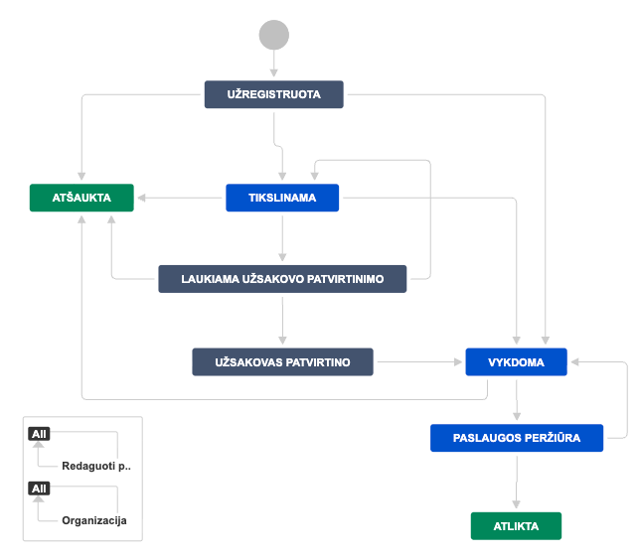
Vykdymas
    - Kai "Vykdytojo" rolę turintys darbuotojai atlieka paslaugos vykdymą - suformuojama ITSERVICE tipo užklausa kuri atlieka įrašo apie teikiamą paslaugą ir jos parametrų vaidmenį.
    - Šio proceso metu paslaugos parametrai nukopijuojami iš ITORDER užklausos į ITSERVICE užklausą o vietoj katalogo paslaugos lauko parenkamas techninės paslaugos laukas (skirtingos katalogo paslaugos gali būti realizuotis naudojant tą pačią techninę paslaugą. Pvz. "Standartinių parametrų Linux VM" (I1.2) ir "Standartinių parametrų Windows VM" (I1.1) realizuojamos naudojant tą pačią techninę paslaugą "VM" (TP1).
    - Kai ITSERVICE užklausa yra sukurta - prasideda techninės paslaugos realizavimas (pvz. sukuriama virtuali mašina, sukonfigūruojamas tinklas ir pan.)
    - Po techninės realizacijos paslauga pereina į "Teikiama" būseną
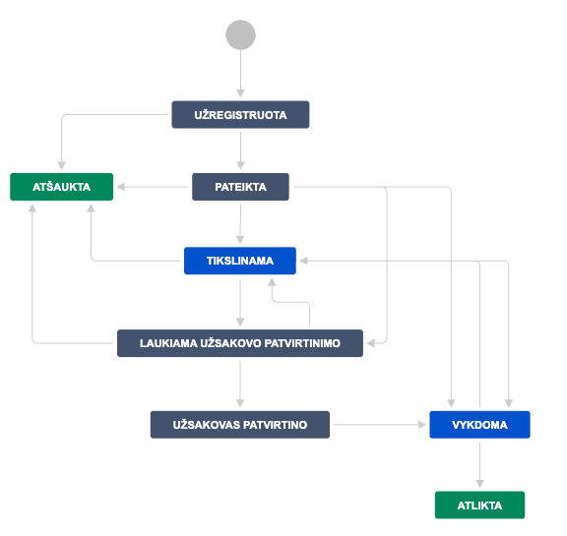

Keitimas
    - ITSERVICE paslaugos ekrane galima užsakyti paslaugos keitimą. Tokiu atveju suformuojama nauja ITORDER užklausa (su nukopijuotais paslaugos parametrais). Naudotojas gali pasikeisti paslaugos parametrus ir pateikti paraišką keitimui.
    - Perdavus tokią paraišką vykdymui, susijusi ITSERVICE užklausa atitinkamai pakoreguojama, įvykdomas techninis keitimo realizavimas ir paslauga vėl tampa pereina į "Teikiama" būseną.
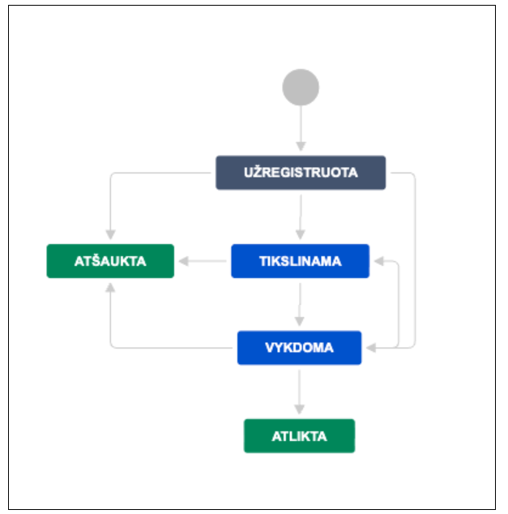
Nutraukimas
    - ITSERVICE paslaugos ekrane galima užsakyti paslaugos nutraukimą. Tokiu atveju sukuriama ITORDER užklausa kurioje nurodoma kurią paslaugą norima nutraukti. Įvykdžius šią užklausą paslauga yra nutraukiama ir pereina į "Nutraukta" būseną
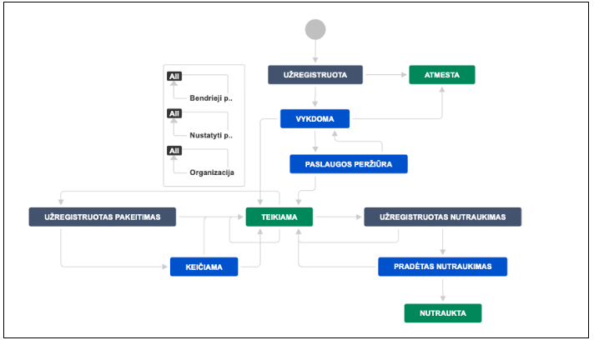

    - Paslaugų ir paslaugų parametrų laukų susiejimas
      - Paslaugos parametrai saugomi saugomi kaip "Jira Custom Fields" laukų parametrai.
      - Naudojant Insight (Assets) modulį sukurtas šių laukų standartinių verčių ir susiejimo su paslaugomis valdymas.
      - Jo pagalba yra valdoma:
- Kokius laukus turi turėti skirtingos paslaugos.
- Kokie laukai yra būtini užsakymo metu.
- Kokie laukai yra būtini realizacijos metu.
- Laukų standartinės vertės (default values).

      - Šia realizacijai naudojami tokie Assets objektai:
      - CF - laukų sąrašas importuojamas iš Jira API, atkartoja reikalingus Jira Custom Field Assets objektų pavidale.
Paslauga - VSSA darbuotojų valdomas paslaugų katalogas
Paslauga CF - Susiejimas tarp Paslaugą ir CF naudojant 4 multi-select laukus:
- Create Required - laukai reikalingi paslaugos užsakymui sukurti
- Create Optional - laukai rodomi paslaugos užsakymo lange bet nėra būtini
- Edit Required - laukai reikalingi paslaugos vykdymui
- Edit Optional - laukai atvaizdojami paslaugos vykdymo lange bet nėra būtini

    - IT paslaugų užsakymas (Jira)
      - IT paslaugų užsakymas prasideda nuo užsakymo formos užpildymo
      - Užsakymo forma - tai ITORDER projekto Jira užklausa
      - Šioje užklausoje atvaizduojami visi bet kurių paslaugų užsakymui reikalingi laukai, tačiau kol paslauga nepasirinkta - laukai kurie nėra skirti absoliučiai visoms paslaugoms yra paslepiami (naudojant ScriptRunner Behaviours)
      - Organizacija kuriai užsakoma paslauga parenkama automatiškai (kai užsako klientas) ir gali būti laisvai pasirinkta (jei užsakymą atlieka VSSA darbuotojai). Organizacijų sąrašas gaunamas iš Assets (CRM)
      - Tenanto pasirinkimas gaunamas iš Assets (CRM)
      - Leidžiamų užsakyti paslaugų aibė priklauso nuo organizacijos (Assets (ITSM) objektas "Paslaugų portfelis" aprašantis paslaugų rinkinį yra priskiriamas Organizacijai (CRM)).
      - Kiekviena paslaugą turi privalomą ir unikalų lauką "Identifikatorius"
      - Užsakymo langas kai nepasirinkta paslauga:
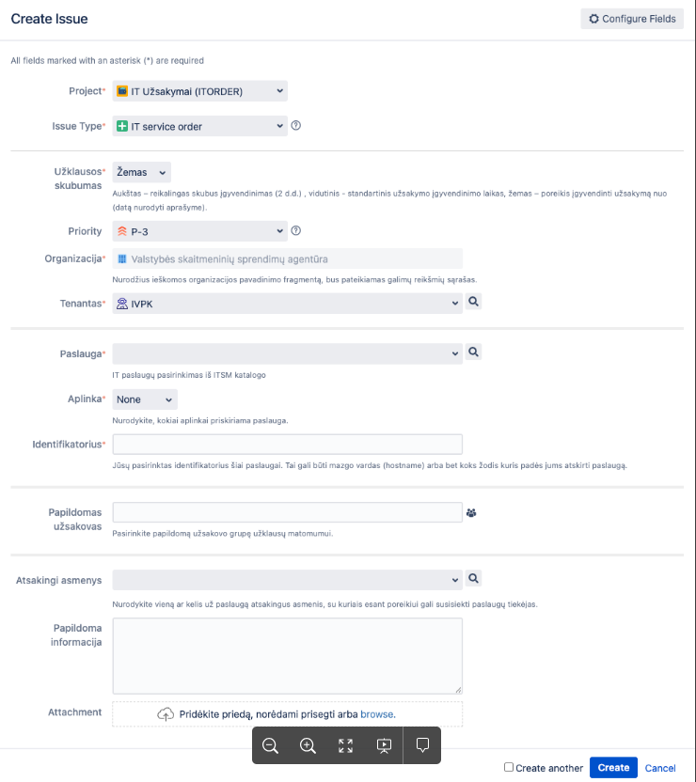

      - Užsakymo langas su pasirinkta paslauga (prisideda paslaugai reikalingi parametrai):
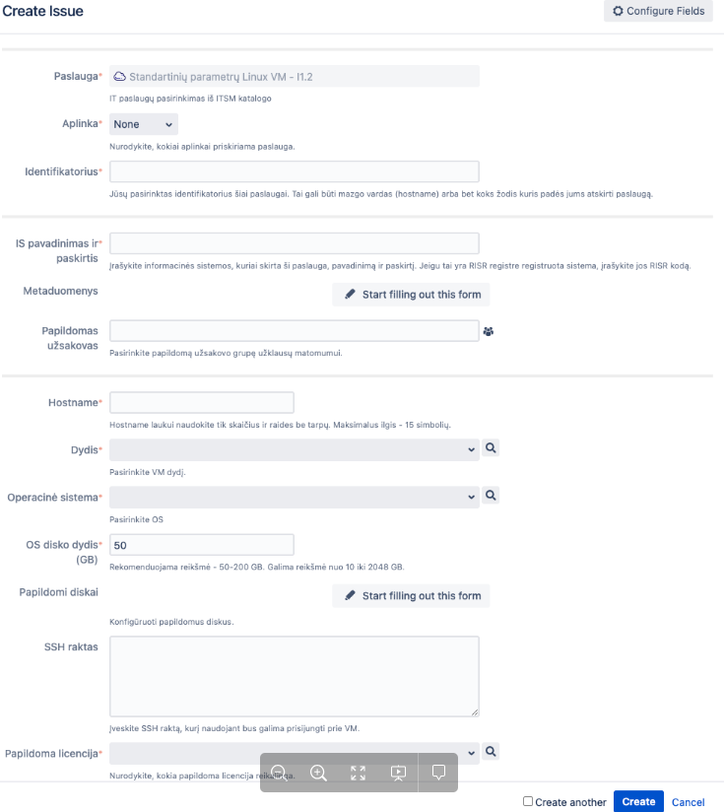
      - Po užsakymas pateikimo, VSSA darbuotojai turintys "Tvirtintojai" rolę gali matyti užsakymo suvestinę ir tęsti užsakymo procesą.
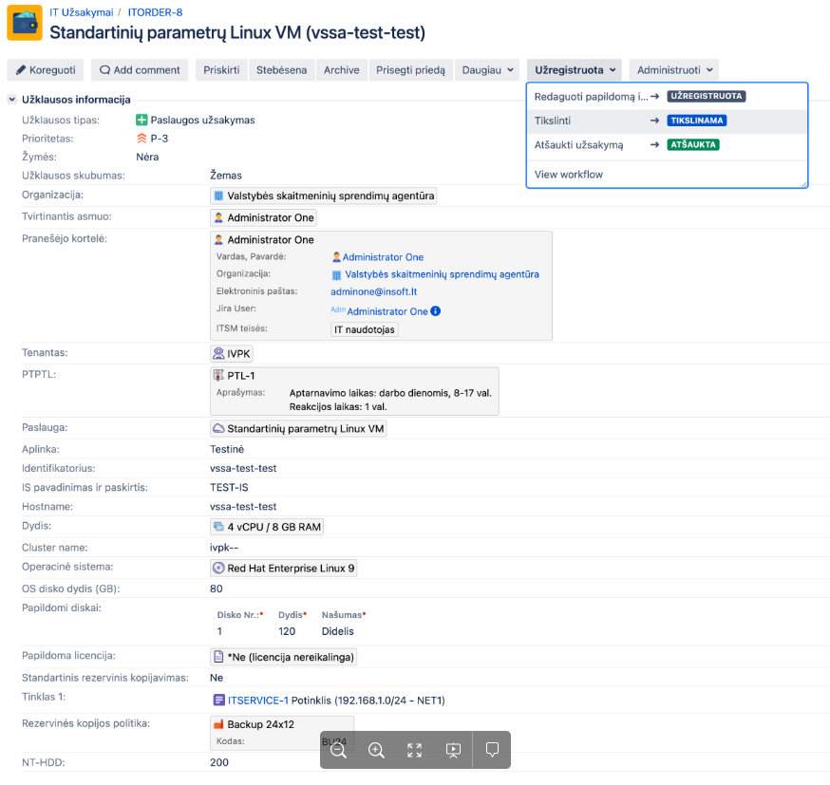

      - Iš pradžių naudojamas perėjimas "Tikslinti" kurio metu leidžia užpildyti papildomą informaciją arba pakeisti kliento užpildytą informaciją. Kaip pvz. norint perduoti vykdymui būtinai turi būti priskirta Informacinė Sistema (pagal RISR registrą arbe).
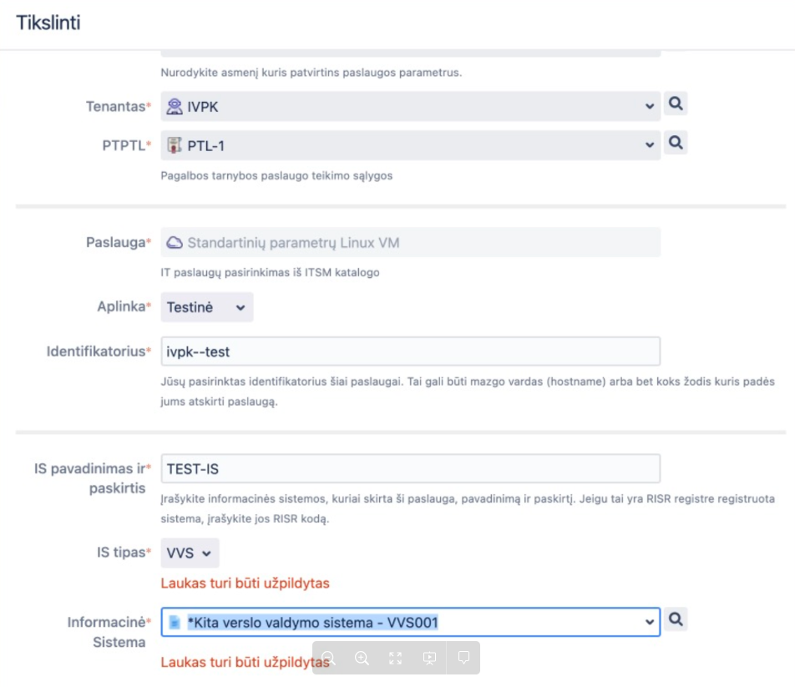
      - Po to užsakymas perduodamas vykdymui perėjimo metu pasirenkant "Vykdytojas" rolę turintį VSSA darbuotoją (šio perėjimo metu yra sukuriama ITSERVICE užklausa)


    - IT paslaugos valdymo forma
      - ITSERVICE užklausa turi tokius pačius parametrus (laukų vertes) išskyrus "Paslauga".
      - Paslauga parenkama pagal 1:N sąryšį tarp "Paslauga" ir "Techninė paslauga" Assets objektų, o originaliai užsakyta paslauga kopijuojama į "Katalogo paslauga" lauką.
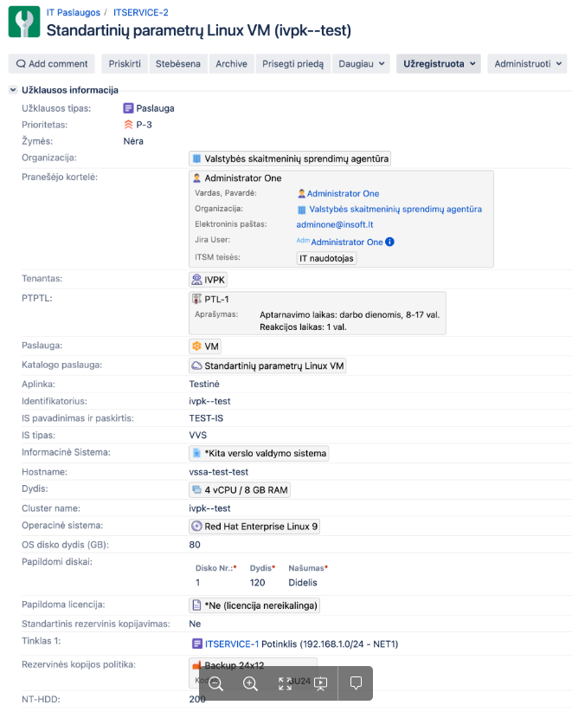

    - Automatinis paslaugų vykdymas
      - Kelios paslaugos (paslaugos su kodais I1.1,I1.2,I21) gali būti vykdomos automatiškai.
      - Jeigu pateikiamas paslaugos užsakymas kuriame užpildyti visi reikalingi laukai - paslauga su šiais kodais bus perduota automatizacijos procesui (paslaugos parametrai surenkami į JSON dokumentą ir pateikiami VSSA valdomai automatizacijos platformai naudojant HTTP užklausą).
      - Proceso automatizavimas realizuotas naudojant "Custom script post-function" funkcionalumą (iškviečiamas automatiškai kai paslauga pereina į "Sukurta" būseną) ir parašytas Groovy programavimo kalba.

  - Pradžios ekranai

    - Skirtingoms naudotojų rolėms sukurti skirtingi pradžios ekranai (angl. Dashboards).
    - Pradžios ekranai skirti privilegijuotiems naudotojams - VSSA darbuotojams ir Organizacijų atstovams turintiems pilną Jira licenciją (dažniausiai tai būna po 1-2 žmones iš kliento organizacijos, jie turi rolę (grupę) "Užsakovai").

Pavadinimas | Atvaizduojama informacija | Paskirtis
IT Paslaugų Gavėjai | Naujausi paslaugų užsakymai (ITORDER)  Laukiama patvirtinimo (ITORDER)  Tikslinami (ITORDER)  Aktyvios paslaugos (ITSERVICE)  Diegiamos paslaugos (ITSERVICE)  Nutraukimai (ITORDER)  Visos atviros Pagalbos Tarnybos užklausos (SD)  Atmestos užklausos (SD) | Naudoja paslaugų gavėjai (organizacijos) ir VSSA  Leidžia greitai pamatyti naujausias ir aktualias paslaugas ir užklausas susijusias su paslaugų keitimu.
Sprendėjai | Nepriskirtos užklausos (skirtingi projektai)  Priskirtos man (skirtingi projektai)  Atviros užklausos (IT, ITSD, EVENT)  L1 vykdoma  L2 vykdoma  L3 vykdoma | Skirta VSSA darbuotojams turintiems "Sprendėjai" grupę.  Leidžia matyti bendrą užklausų vaizdą su paskirstymu pagal sprindėjo lygius (L1/L2/L3)
Žinių bazė | ŽB Nepriskirta  ŽB Priskirta man  ŽB Vykdoma | Skirta žinių bazės publikavimo valdymui  (Jira naudojama valdyti sprendimus apie žinių bazės straipsnių publikavimą)
Ataskaitos | Visos atviros užklausos (Organizacija/užklausos tipas matrica)  Nauji naudotojai - naudotojų kiekio grafikas laike  Naujos institucijos (aptarnaujamų organizacijų prieaugis mėnesiais)  Teikiamos paslaugos (Organizacija/paslaugų grupė matrica)  Visi paslaugų užsakymai (naujausios išspręstos ITORDER užklausos) | Skirtas VSSA darbuotojams bendram vaizdui apie VSSA IT paslaugų teikimo apimtį.
Tvirtintojai | Manęs laukiantys tvirtinimai  Užklausos laukiančios patvirtinimo  Nepatvirtintos užklausos (Declined)  Mano patvirtintos užklausos  Patvirtintos užklausos | Skirtas VSSA darbuotojams turintiems "Tvirtintojai" rolę  Parodo užklausų, kuriuose būna patvirtinimo žingsnis, būseną.
EazyBI ataskaitos | Parodo šias EazyBI ataskaita  A1-A8 | Skirtas greitai prieiga prie kelių EazyBI ataskaitų.  Plačiau apie EazyBI ataskaitas - atskirame punkte.
EazyBI ataskaitos - paslaugos | Parodo šias EazyBI ataskaita  P1 - P2 Teikiamos paslaugos organizacijai  R1 - Informacinės sistemos (Organizacijos)  R3 Teikiami resursai organizacijai | Skirtas greitai prieiga prie kelių EazyBI ataskaitų.  Plačiau apie EazyBI ataskaitas - atskirame punkte.
Turto valdymas | Aktyvios organizacijos - Insight Widget  Nepriskirtos turto valdymo užklausos  Turto valdymas: Užduotys laukiančios patvirtinimo  Turto valdymas: Man priskirta  Vykdomos turto valdymo užklausos  Užbaigtos turto valdymo užklausos | Skirta VSSA darbuotojams sprendžiantiems turto valdymo užklausas.
KDV Dashboard | KDV aktualios - (darbuotojas/užklausų tipas matrica)  KDV aktualios - (darbuotojas/organizacija matrica)  KDV aktualios (Assignee) - eilučių diagrama pagal darbuotojus ir jiems priskirtas užklausas  KDV šią sav. išspręsti (Assignee) - eilučių diagrama pagal darbuotojus ir jų išspręstas šią sav. užklausas  KDV išspręstos - 1 savaitė - eilučių diagrama pagal darbuotojus ir jų išspręstas per paskutinę sav. užklausas  KDV išspręstos - 2 savaitės - eilučių diagrama pagal darbuotojus ir jų išspręstas per paskutines 2 sav. užklausas  KDV išspręstos - 4 savaitės - eilučių diagrama pagal darbuotojus ir jų išspręstas per paskutinis 4 sav. užklausas | Skitas VSSA darbuotojams sprendžiantiems kompiuterizuotų darbo vietų (KDV) palaikymo užklausas

- Panaudotų ir papildomų funkcionalumų migravimo apžvalga
  - Funkcionalumų migravimo apžvalga
  - Dauguma papildomo funkcionalumo yra sukurta naudojant Scriptrunner for Jira Datacenter ir ScriptRunner for Confluence įskiepius, kuris leidžia kurti papildomą funkcionalumą naudojant Groovy programavimo kalbą.
  - ScriptRunner turi savo įskiepio versiją Cloud platformai, tačiau šios versijos galimybės yra labai ribotos:
  - Kodas rašomas tiesiai naršyklėje ir negali būti įkeltas o todėl negali būti versijuojamos ir valdomas per kodo procesą
  - Behaviours funkcionalumas naudoja Javascript kalbą ir gali veikti tik kliento pusėje (naršyklėje)
  - Neturi REST API funkcionalumo
  - Papildomų funkcionalumų įgyvendinimui Cloud produktuose naudojama Atlassian Forge platforma, kuri leidžia kurti aplikacijas NodeJS/React platformos pagrindu bet suderinus su Užsakovu gali būti panaudota kita programavimo platforma veikianti VSSA infrastruktūroje.
Įskiepiai
Pavadinimas | Kas naudoja | Reikalingas sprendimas
Įskiepių analizė | Įskiepių sąrašas pateikiamas "Naudojami standartinės programinės įrangos papildiniai (trečių šalių)" punkte | Pagal šiuo metu naudojamus įskiepius sudaryti analizę - kokie iš įskiepių palaikomi Cloud platformoje ir būtini užtikrinti migruojamų funkcionalumų ir procesų užtikrinimui.  Pateikti prarandamų funkcionalumų sąrašą jeigu yra skirtumas tarp įskiepio Datacenter ir Cloud versijų.

Crowd
Pavadinimas | Kas naudoja | Dabartinė realizacija | Galimas sprendimas
Naudotojų sinchronizavimas ir autentikavimas | Crowd LDAP connector | Atlassian Crowd naudojamas susinchronizuoti naudotojus iš 13 skirtingų organizacijų ActiveDirectory tarnybinių stočių pagal nustatytas taisykles (naudotojai yra tam tikroje grupėje) į savo duomenų bazę ir naudoja šiuos ActiveDirectory autentikuojant naudotojus (LDAP protokolu). | - Galimas sprendimas - sukurti identity provider panaudojant tokias paslaugas turintį tiekėją (Okta, Auth0, PingIdentity) arba sudiegti OnSite spredimą (pvz. Keycloak). Šie įrankiai gali jungtis prie kelių ActiveDirectory platformų. Autentikacija į Atlassian produktus vykdoma naudojant SAML protokolą.  - Norint panaudoti tokį funkcionalumą bus reikalingas papildomas Cloud produktas - Atlassian Guard (https://www.atlassian.com/software/guard/pricing)  - Atlassian rekomendacijos kaip organizuoti SSO į jų produktus https://www.atlassian.com/whitepapers/cloud-identity-access-governance-guide

Jira
Pavadinimas | Kas naudoja | Dabartinė realizacija | Galimas sprendimas
Paslaugų užklausų užsakymai | Scriptrunner  Scripts  Behaviours  Listeners  Scripted fields  REST endpoints  Assets  JWT:  Post-functions  Validators | Paslaugų užsakymui naudojamas Scriprunner - Behaviours pagal pasirinktą organizaciją filtruojamas paslaugų portfelis, pagal pasirinktą paslaugą yra parenkamas užsakymų parametrų aibę, kai kurie laukai turi tarpusavio susiejimo logiką. Listeners - po užsakymo pakeičia naudotojui nematomus parametrus, suformuoją Summary. Scripted fields leidžia pakeisti pasirinktų laukų atvaizdavimą ir pridėti išskaičiuojamus laukus (pvz. Total HDD size). REST endpoints funkcionalumas leidžia suformuoti papildomus ekrano dialogus reikalingus paslaugų parametrų keitimui, keitimų palyginimui.  Problemos migruojant:  Cloud versijoje Scriptrunner neturiu tokių galimybių (turi tik pavieniems laukams skirtą logiką)  Taip pat Cloud versijoje Scriptrunner neturi programinės (naudojant Java API) prieigos prie Assets modulio. | Sukurti naują užsakymo procesą panaudojant egzistuojantį užsakymo procesą kaip pavyzdį.  Pakeisti užsakymo parametrų saugojimą formatą į tinkamą automatizacijai formatą (JSON)  Galima pasinaudoti Atlassian Forge platforma (sukurti praplėtimą užklausos lango moduliui arba sukurti atskirą paslaugų aplikaciją kuri naudos Assets modulyje esančius duomenys paslaugos parametrų vertėms suformuoti ir po pateikimo sukurs atitinkamą užklausą Jira naudojant REST API)  Sprendimas turi leisti užsakinėti paslaugas, peržiūrėti paslaugos parametrus lentelės formatu, redaguoti parametrus įvairiuose gyvenimo ciklo etapuose, lyginti tarp 2 paslaugos versijų (kai užsakomas pakeitimas).  Tokiam pakeitimui bus reikalingas paslaugų parametrų saugojimo formato pakeitimas - vietoj atskirų laukų (Custom Field) kiekvienam paslaugos parametrui būtu saugomas bendras laukas su paslaugos parametrais JSON formatu.  Migruojant egzistuojančias paslaugas reikės pakeisti duomenų formatą - dabar esančias paslaugas kartu su paslaugų parametrais (saugomais kaip Jira Custom Fields) konvertuoti į naujai sukurtą JSON paslaugų parametrų saugojimo formatą.
Automatinis paslaugų vykdymas | Scriptrunner | Automatinis paslaugų vykdymas realizuotas kviečiant žiniatinklio paslaugas vidinėje VSSA Jenkins infrastuktūroje. | Atlassian Forge leidžia aprašyti individualius adresus už Cloud ribų į kurias galima atlikti žiniatinklio paslaugų kvietimus, todėl jeigu iš VSSA pusės bus atidaryta prieiga prie Jenkins infrastuktūros iš Atlassian Cloud - įmanoma atlikti automatizuotą paslaugų vykdymą.  Reikia sukurti/suderinti atitinkamą darbo eigą (workflow) ir automatizacija (pvz. naudojant Atlassian Forge) kuri suformuotu užklausą ir iškviestu automatizacijos procesą.
Paslaugų apskaita | Scriptrunner  REST Endpoints  Groovy kalba  SQL  Scheduled jobs  Headless Chrome | Paslaugų apskaita realizuota surenkant kas valandą informaciją apie paslaugų teikimo apimtis kiekvienam klientui ir saugant duomenis SQL duomenų bazėje.  Atlassian Cloud platformą turi ribotą SQL duomenų bazės palaikymą su dideliais apribojimai kurie nėra suderinami su apskaitos duomenų apimtimi. (https://developer.atlassian.com/platform/forge/storage-reference/sql/)  Paslaugos ataskaitų atvaizdavimas realizuotas naudojant Scriptrunne REST Endpoints - sukurti papildomi ataskaitų atvaizdavimo puslapiai.  Periodinės paslaugų teikimo ataskaitos realizuotos naudojant tarnybinėje stotyje veikiančios Headless Chrome naršyklės (Save to pdf) funkcionalumą.  Problemos migruojant:  Jira Cloud platformą turi labai ribotą SQL palaikymą (maksimalus 1GB dydis, apribojamas užklausos veikimo laikas)  Nepalaikomas Scriprunner REST Endpoints funkcionalumas, kurio pagalba atvazduojamos ataskaitos.  Nėra galimybės paleisti tarnybinėje stotyje Chrome proceso kuris sukurti suformuotų ataskaitų PDF versijas | Sukurti paslaugų apskaitos sprendimą naudojant egzistuojantį kaip pavyzdį.  Gali būti naudojama Atlassian Forge platforma arba apskaitos modulis už Atlassian Cloud ribų (pvz. aplikacija formuojanti ataskaitas ir apskaitos duomenų bazė atskiroje tarnybinėje stotyje VSSA infrastuktūroje).  Paslaugų apskaitos funkcionalumas turi periodiškai (minimalus laikas - karta per dieną) rinkti informaciją apie organizacijoms teikiamas paslaugas, paslaugų naudojamus resursus ir aktualius resursų įkainius ir saugoti šią informacija kitoje nepriklausomoje duomenų bazėje.  Atkartoti egzistuojančio sprendimo kainodaros nustatymo būdą (resursų kainų modelis) ir ataskaitų per priėmimo-perdavimo aktų formą bei pateikimo būdą (PDF dokumentai)
Žinių bazės užklausos | Scriptrunner  REST Endpoint  JWT:  Post-functions  Validators | Žinių bazės straipsnių valdymo (patvirtinimo) procesas sukurtas naudojant integraciją tarp Jira ir Confluence produktų naudojant žiniatinklio paslaugų užklausas (Scriptrunner REST Enpoints funkcionalumas).  JWT validators patikrina duomenų tikslumą perėjimo tarp būsenų metu (transitions)  JWT post-funkcijos naudojamos automatizuotam veiksmų atlikimui po užklausos pateikimo arba būsenos keitimo (atliekami kreipiniai į Confluence REST Endpoints)  Šio funkcionalumo Scriprunner for Jira Cloud ir Scriprunner for Confluence Cloud versijose nėra.  Problemos migruojant:  Scriprunner Cloud versija turi ribotą behavirous funkcionalumą (tik kliento pusėje ir tik Javascript kalba) ir ribotą JWT funkcionalumą (JWT įskiepis negali keisti Assets objektų) | Sukurti darbo eigų veiksmus (post-functions) leidžiančias komunikuoti tarp Jira ir Confluence atkartojant egzistuojantį žinių bazės valdymo užklausų procesus.  Jeigu įmanoma atkartoti procesą vien su Confluence ir papildomų įskiepių galimybėmis (pvz. "AURA Workflows & Approvals for Confluence (Page Publishing)" ) - pasiūlyti sprendimą ir realizuoti suderinus su Užsakovu.
Kitos užklausos | Scriptrunner  Behaviours  Listeners  Assets  JWT:  Post-functions  Validators | Scriptrunner Behaviours pagalba atliekami veiksmai užklausų formoje. Veiksmai gali būti vienu metu vykdomi aplikacijos pusėje (server-side) ir kliento naršyklėje (client-side).  Scriprunner Listeners pagalba atliekami veiksmas po tam tikrų naudotojo veiksmų (pvz. sukurta užklausa, pakeista užklausos būsena ir pan.)  Veiksmai aprašomi groovy kalba ir jų kliento pusė (javascript) sugeneruojama automatiškai.  Užklausose naudojamas Assets funkcionalumas kuris beveik ta pačia apimtimi prieinamas Cloud versijoje.  JWT pagalba grafinėje naudotojo sąsajoje yra sukonfigūruotos post-funkcijos (post-functions) vykdomos po užklausų būsenos pakeitimo (transition) bei atliekama validacija kuri leidžia arba neleidžia atlikti būsenos pakeitimų (validators) | Atkartoti Scriptrunner for Jira Datacenter (Behaviours, Listeners, UI Elements, Post-Functions) modulių suprogramuotus funkcionalumus naudojant ScriptRunner for Jira Cloud, JWT, Atlassian Forge platformą arba standartinį Jira funkcionalumą kai tokie funkcionalumui būtini egzistuojantiems užklausų procesams.

Confluence
Pavadinimas | Kas naudoja | Dabartinė realizacija | Galimas sprendimas
Informacinis portalas | UI elementų slėpimas:  Hide elements  Scriptrunner  UI Fragments  UI:  Aura | Naudojant Aura for Confluence įsiekpį sukurtas pradžios puslapis kuriame aprašyta VSSA veikla ir teikiamos paslaugos, realizuota paieška pagal paslaugas.  Paslėpti Confluence elementai tam kad Informacinio portalo pagrindinis puslapis būtu panašus į atskirą puslapį.  Problemos migruojant:  Confluence Cloud versijoje nėra funkcionalumo leidžiančio slėpti elementus | Informacinio portalo pagrindinis puslapis gali būti atkartotas naudojat to paties (Aura) gamintojo įskiepį "KARMA Page Builder for Confluence (Content Formatting)" arba kurį nors iš analogiškų.
Žinių bazės straipsnių publikavimo ir valdymo procesas | - Scriptrunner  - REST Endpoints | Žinių bazės straipsnių valdymo (patvirtinimo) procesas sukurtas naudojant integraciją tarp Jira ir Confluence produktų naudojant žiniatinklio paslaugų užklausas (Scriptrunner "REST Enpoints" funkcionalumas). Šio funkcionalumo Scriprunner for Jira Cloud ir Scriprunner for Confluence Cloud versijose nėra. | Žinių bazės puslapių valdymo funkcionalumui galima panaudoti "AURA Workflows & Approvals for Confluence (Page Publishing)" įskiepį
Žinių bazės ataskaitos | - Puslapių ataskaitos:  - SQL (Pro Edition) for Confluence | - Naudojant SQL sąsają ataskaitų modulis kreipiasi į Atlassian Confluence Datacenter duomenų bazę ir surenka informaciją apie žinių bazės straipsnius (jų kiekį, keitimus, peržiūros kiekius)  - Problemos migruojant:  - Atlassian Confluence Cloud versijoje nėra prieigos prie produkto duomenų bazės. | - Parinkti Cloud įskiepį kuris atliktu analogišką funkcionalumą.  - Vienas iš kandidatų galėtu būti "Page View Analytics for Confluence Cloud" - kadangi renka duomenis puslapių peržiūras ir turi REST API per kurį galima gauti detalią informaciją apie peržiūras. Tinkamai transformavus šiuos duomenis galima gauti panašias puslapių ataskaitas.  - Taip pat galimas kandidatas - "AURA Analytics for Confluence"
Žinių bazė - elementų slėpimas | - UI elementų slėpimas:  - Hide elements  - UI Fragments | - Naudojant "HideElements" įskiepį bei Scriprunner UI Fragments funkcionalumą atliekamas elementų slėpimas arba pilnas panaikinimas. Tokiu būdu žinių bazė turi mažiau dėmesį blaškančio funkcionalumo ir leidžia padaryti puslapį prieinamą neautentikuotiems naudotojams neatskleidžiant vidinės informacijos apie VSSA darbuotojus ir keitimo istorija.  - Problemos migruojant:  - Confluence Cloud versijoje nėra funkcionalumo leidžiantčio slėpti elementus | - Funkcionalumas nerealizuojamas.

- REIKALAVIMAI PASLAUGŲ REZULTATŲ PATEIKIMO ETAPAMS

  - Pasirašius Sutartį, Paslaugų teikėjas per 3 (tris) darbo dienas turės parengti ir derinimui su VSSA pateikti darbų vykdymo planą ir reglamentą.
  - Reglamentas turi apimti detalius Šalių susitarimus dėl:
    - Komunikacijos ir dokumentų valdymo įrankių, aplinkų ir priemonių;
    - Įgyvendinimo būdo, inkrementų ir iteracijų valdymo darbinių susitarimų;
    - Inkrementų planavimo tvarkos ir tvarkaraščio;
    - Plano kalendorinių terminų;
    - Diegimo aplinkų;
    - Projekto pakeitimų valdymo žurnalo;
    - Projekto rizikų žurnalo.
  - Reglamentas turi būti peržiūrimas ir atnaujinamas viso projekto metu.
  - Kiekvieno paslaugų etapo pabaigoje turi būti pateiktas rezultatas su etapą detalizuojančia bei aiškinančia dokumentacija.
  - Paslaugų teikėjas turi suteikti ne trumpiau kaip 6 mėnesių garantinės priežiūros paslaugas. Garantinės priežiūros paslaugos prasideda nuo galutinio perdavimo-priėmimo akto pasirašymo dienos. Garantinės priežiūros paslaugos turi apimti klaidų taisymą, konsultacijas ir techninę pagalbą.
  - Teikiamos paslaugos neturi kelti grėsmės nacionaliniam saugumui vadovaujantis Lietuvos Respublikos viešųjų pirkimų įstatymo 37 str. 9 d.
  - VSSA po kiekvieno paslaugų etapo, nurodyto 1 lentelėje, sumoka Paslaugų teikėjui už tinkamai ir kokybiškai suteiktas paslaugas šalims pasirašius paslaugų perdavimo-priėmimo aktą ir Paslaugų teikėjui sutartyje nustatyta tvarka pateikus sąskaitą-faktūrą. Paslaugos laikomos tinkamai suteiktos, kai abiejų sutarties šalių yra pasirašytas paslaugų perdavimo-priėmimo aktas, t. y. į paslaugų suteikimo terminą įeina paslaugų rezultato derinimas, koregavimas, jeigu reikia, paslaugų rezultatų priėmimas ir paslaugų perdavimo – priėmimo akto pasirašymas. Klientas įsipareigoja priimti tinkamai ir laiku suteiktas paslaugas, pasirašydamas paslaugų perdavimo–priėmimo aktą ne vėliau kaip per 5 (penkias) darbo dienas nuo Paslaugų teikėjo kreipimosi dienos, arba per šį terminą nurodyti suteiktų Paslaugų trūkumus Paslaugų teikėjui.
  - Paslaugos laikomos pilnai suteiktos, kai VSSA gauna galutinį paslaugų rezultatą – perkelta VIPVIS į Jira Cloud, perkelti istoriniai įrašai - duomenys, pateikta pilna ir išsami dokumentacija bei išpildyti visi kiti techninėje specifikacijoje nustatyti reikalavimai ir pasirašytas galutinis paslaugų perdavimo-priėmimo aktas.
  - Visa reikiama dokumentacija, susijusi su paslaugomis, teikiama ir ruošiama lietuvių kalba.
  - Paslaugos turi būti suteiktos iki 2026 m. balandžio 30 d. t. y. vėliausiai 2026 m. balandžio 30 d. turi būti abiejų šalių pasirašytas paslaugų perdavimo – priėmimo aktas.
  - Per 5 darbo dienas nuo Sutarties įsigaliojimo dienos privalo būti su Paslaugų teikėju pasirašyti konfidencialumo pasižadėjimai.

- UŽSAKYMŲ IR ATSISKAITYMO TVARKA

  - Užsakymai bus teikiami ne dažniau nei kas 2 savaites.
  - VSSA registruoja užduotį projektų valdymo sistemoje (PVS) ir per ją pateikia Tiekėjui informaciją apie reikalingą atlikti paslaugą.
  - Tiekėjas, gavęs užduotį iš Projekto vykdytojo, ją suderina ir pateikia VSSA.
  - Tiekėjas suteikęs užsakyme nurodytą paslaugą PVS pažymi apie užduoties įvykdymą ir priskiria VSSA patikrai.
  - VSSA patikrina užduoties įgyvendinimo kokybę ir, jeigu rezultatai neatitinka Techninėje specifikacijoje ir užduotyje nustatytų techninių, kiekybės ir kokybės reikalavimų, VSSA per PVS nurodo protingą laiką juos pašalinti, o jei trūkumų nėra – užduotis pažymima kaip priimta.
  - Jeigu paslaugos Tiekėjas dėl objektyvių, nuo paslaugos Tiekėjo nepriklausančių, aplinkybių negali suderintu terminu įgyvendinti užduotį, ne vėliau kaip 3 d. d. iki užduoties įgyvendinimo termino kreipiasi į VSSA dėl užduoties tikslinimo arba termino pratęsimo. VSSA, įvertinęs paslaugos teikėjo kreipimesi nurodytas aplinkybes, gali tikslinti užduotį, pratęsti užduoties įgyvendinimo terminą arba nurodyti tęsti užduoties įgyvendinimą.
  - Atsiskaitoma tokia tvarka:
    - Už paslaugas, nurodytas Techninės specifikacijos (TS) 4.4. p. – įvykdžius visas paslaugas pagal viešojo pirkimo pasiūlyme Paslaugų tiekėjo nurodytą kainą šalims pasirašius Paslaugų perdavimo-priėmimo aktą;
    - Už įvykdytus etapus Projekto vykdytojas atsiskaito per 30 k. d. nuo sąskaitos faktūros gavimo dienos.

- REIKALAVIMAI GARANTINIAM APTARNAVIMUI

  - Tiekėjas turės teikti ne trumpesnį kaip 12 mėn. trukmės garantinį aptarnavimą. Garantinis aptarnavimas bus pradedamas teikti nuo paskutinio Paslaugų priėmimo – perdavimo akto pasirašymo datos.
  - Garantinės priežiūros paslaugos apima:
    - Garantinės priežiūros metu nustatytų Klaidų, atsiradusių dėl neteisingai užpildytų metaduomenų, taisymą.
    - Klaidos taisomos:
a) kritinės klaidos – per 8 val;
b) svarbios klaidos per 7 k. d.;
c) nesvarbios klaidos per 30 k. d.
8.2.3. Kritinės klaidos – tokios klaidos, dėl kurių negali funkcionuoti duomenų paslauga, ar keliama itin didelė žala VIPVIS; svarbios klaidos – tai tokios klaidos, kurios leidžia nekorektiškai funkcionuoti duomenų paslaugai, bet nekelia didelės žalos VIPVIS; nesvarbios klaidos – tai užfiksuotos kitos klaidos. Konkretūs reikalavimai detalizuojami atskirame susitarime (SLA), kuris parengiamas ir suderinamas su VSSA iki garantinio periodo pradžios.

Priedas Nr.1. VIPVIS aprašymas
1. VIPVIS Architektūra
  - Architektūros schema
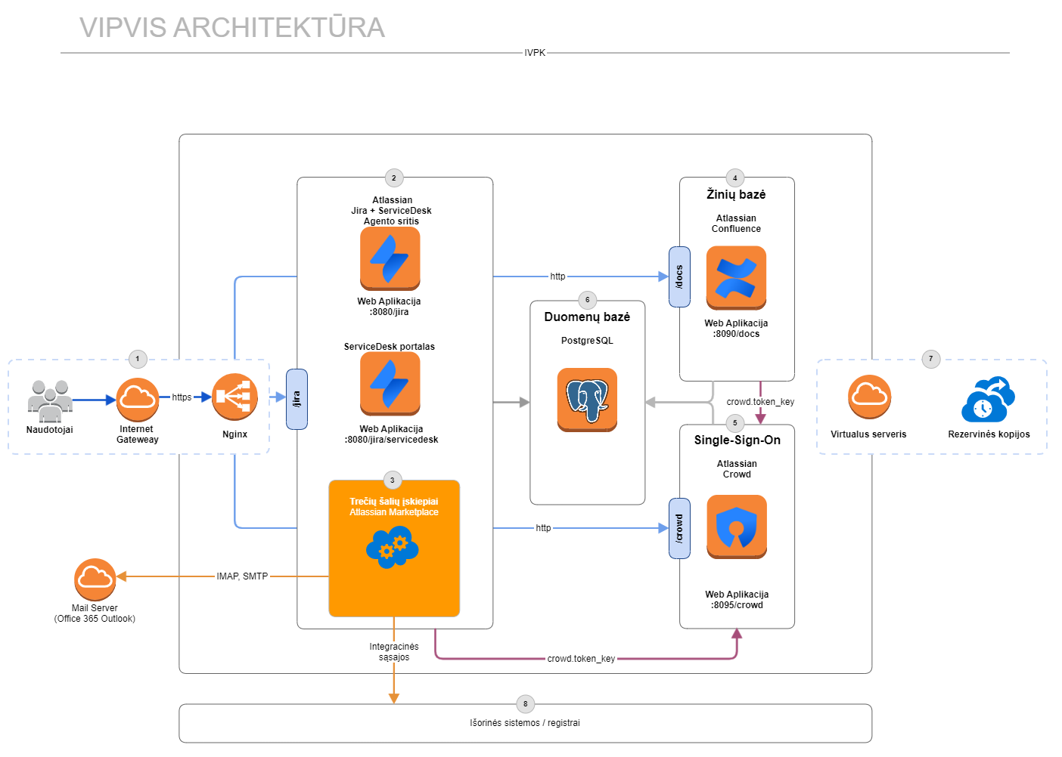

Nr. | Pavadinimas | Aprašymas
1 | Naudotojai | Pagalbos tarnybos naudotojai (pvz., KDVS, TIS, PT, vadovai).
2 | Pagalbos tarnyba | Pagrindinė pagalbos tarnybos programinė įranga. Atlassian Jira + Jira Service Desk Server Edition (web aplikacija).
3 | Atlassian įskiepiai | Atlassian Marketplace įskiepiai Jira ir Jira Service Desk produktams.
4 | Žinių bazė | Jira Service Desk žinių bazė realizuojama Confluence priemonėmis per vieningą langelį.
5 | Single-Sign-On | Vieningo prisijungimo paslaugą užtikrinantis Atlassian produktas "Crowd".
6 | Duomenų bazė | PostgreSQL duomenų bazė Atlassian produktams.
7 | Rezervinės kopijos | Periodinės rezervinės kopijos viso virtualaus serverio.
8 | Išorinės sistemos / registrai | Integracinės sąsajos detaliai aprašomos REZ-5. VIPVIS duomenų mainų sąsajų analizės ir projektavimo dokumentacija.

  - Duomenų bazė
Duomenų saugojimui naudojama PostgreSQL 11 duomenų bazių valdymo sistema (DBVS).
Naudojamos 2 duomenų bazės:
Jira - Atlassian Jira ir šio produkto įskiepių (tokių kaip Insight for Jira) duomenys.
Confluence - žinių bazės ir viešo informacinio portalo duomenys.

  - Duomenų modelis
Naudojamas standartinis gamintojų (Atlassian) duomenų modelis. Duomenų bazės schema yra generuojama Atlassian produktų ir jų įskiepių. Duomenų modelio dokumentaciją galima rasti gamintojo puslapiuose šiomis nuorodomis:
Jira - https://developer.atlassian.com/server/jira/platform/database-schema/
Confluence - https://confluence.atlassian.com/doc/confluence-data-model-127369837.html
Insight - https://documentation.mindville.com/display/ICV56/Insight+Database
Crowd - https://developer.atlassian.com/server/crowd/crowd-database-schema/

  - Aplinkų valdymo ir duomenų perdavimo mechanizmas
VIPVIS duomenų perdavimas palaiko šiuos lygmenis:
Pilnas - visos virtualios mašinos klonavimas su pilna konfigūracija.
Duomenų - duomenų bazės įrašų eksportavimas / importavimas.
Funkcinis - atskirų konfigūracijų/objektų eksportavimas/importavimas:
- Gali būti eksportuojamos konfigūracijos schemos (pvz. workflows).
- Gali būti eksportuojami duomenų objektai (pvz. konfigūraciniai vienetai).

- Sistemos sauga
2.1 Naudotojų valdymas
Centralizuotas autentifikavimo ir valdymo funkcionalumas realizuojamas naudojant Atlassian Crowd produktą.
Gamintojo dokumentacija: https://confluence.atlassian.com/crowd/crowd-documentation-16482400.html.
Naudotojų prisijungimo informacija (slaptažodžiai) saugomi šifruoti - panaudojama vienpusio šifravimo (maišos) funkcija - taip, kad slaptažodžiai negalėtų būti iššifruoti net ir turint prisijungimą prie duomenų bazės.
Atlassian Crowd leidžia nustatyti slaptažodžio sudėtingumą naudojant regex, taip pat leidžia nustatyti, kiek ankščiau buvusių slaptažodžių saugoma ir kiek neteisingų bandymų reikalinga, kad paskyra būtų deaktyvuota.
Bus naudojamas toks regex, leidžiantis slaptažodžius nuo 12 iki 64 simbolių ir reikalaujantis naudoti:
- bent vieną mažąją raidę
- bent vieną didžiąją raidę
- bent vieną skaičių
- bent vieną specialų simbolį (*.#!@$%^&(){}:;<>,.?~_+=|[]/\])
(?=.*[0-9])(?=.*[a-z])(?=.*[A-Z])(?=.*[*.#!@$%^&(){}:;<>,.?~_+=|\[\]\\\/]).{8,64}

Pranešimas
Minimalus ilgis - 8 simboliai. Turi būti bent viena didžioji raidė, viena mažoji raidė, vienas skaičius ir vienas spec. simbolis.

  - Rekomendacijos slaptažodžių naudojimui
slaptažodžio ilgis | naudotojams 8 simboliai, administratoriams – 12
slaptažodžio sudėtingumas (skaičiai, raidės, specialūs simboliai) | skaičiai, raidės, specialūs simboliai
slaptažodžio pasikartojimo istorijos ilgis | naudotojams – 6  administratoriams – 3
slaptažodžio galiojimo trukmė | naudotojams – 90 d.  administratoriams – 60 d.
didžiausias leistinas mėginimų įvesti teisingą slaptažodį skaičius | 5
naudotojo paskyros užsirakinimo laikas, viršijus leistiną mėginimų įvesti teisingą slaptažodį skaičių. | 15 min
 | Privalomas pirmo slaptažodžio keitimas.
Naudotojo kūrimo metu nenaudojamas slaptažodis – naudotojui užsiregistravus arba naudotoją užregistravus, bus išsiunčiamas laiškas su unikaliu kodu, leidžiančiu nustatyti slaptažodį, todėl tampa nereikalingas pirminio slaptažodžio keitimas.
Slaptažodžiams galima nustatyti galiojimo periodą (dienomis) ir automatinių priminimų laikus (pvz., nustačius "14, 7, 1," – naudotojas gaus priminimus prieš 14 dienų, prieš 7 dienas ir prieš 1 dieną).
Taip pat naudojamas prisijungimas per LDAP – galima prijungti Active Directory arba kitokią LDAP protokolą palaikančią programinę įrangą ir autentifikavimą vykdyti jos pagalba.
Visi VIPVIS naudotojai ir administratoriai pasiekiami VIPVIS šifruotu kanalu (HTTPS).
Visa naudotojų informacija bei informacija apie prisijungimus saugoma reliacinėje duomenų bazėje, iš kur gali būti išeksportuota, naudojant SQL užklausas.
  - Senų duomenų trynimas
Jira leidžia filtruoti duomenis ir viena iš filtravimo galimybių – filtruoti pagal laiko laukelį (pvz., created < 2020-01-01). Atrinkti įrašai gali būti trinami masiniu būdu.
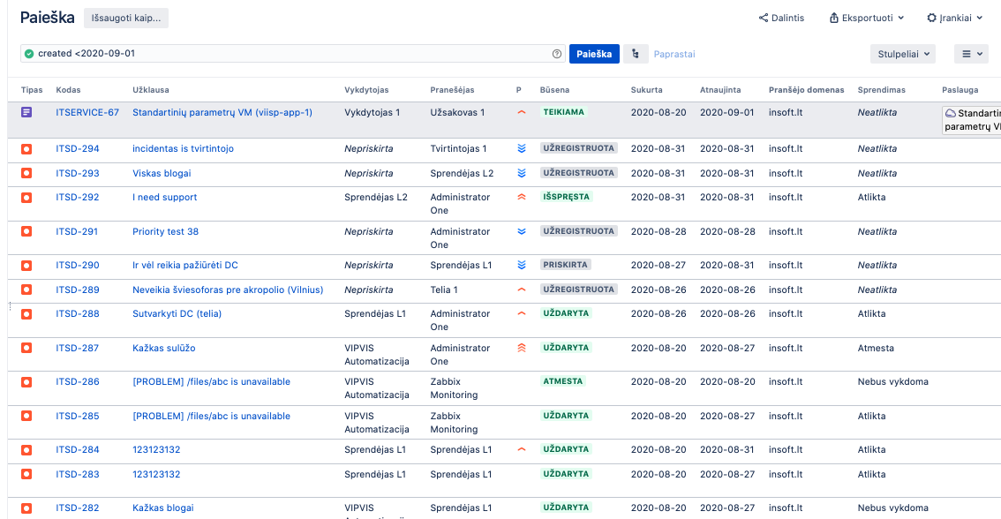
  - Apsauga nuo atakų
Kuriant Atlassian produktus, yra naudojamos geriausios saugumo praktikos (plačiau – https://www.atlassian.com/trust/security/security-practices) ir produktai turi integruotą apsaugą nuo populiariausių per tinklą vykdomų atakų (naudojamas įvesties sanitizavimas, kiekviena veiksmo užklausa reikalauja vienkartinio unikalaus rakto ir kiti mechanizmai).
Jeigu produkte randamas pažeidžiamumas, jis registruojamas gamintojo pagalbos sistemoje ir gamintojas tokioms užklausoms suteikia aukščiausią prioritetą. Iki pažeidžiamumo šalinimo gali būti imtasi papildomų priemonių (pvz., uždrausti atlikti tam tikrus veiksmus uždraudžiant specifinius aplikacijos kelius per atvirkštinį tarpinį serverį).
  - Naudojama standartinė programinė įranga
Nurodomos minimalios versijos, kurios bus naudojamos. Jeigu gamybos metu bus išleista nauja minorinė versija (kurioje keičiasi antras arba trečias skaičius), bus naudojama naujesnė versija.
Mažorinė versija (pirmas skaičius) nebus keičiama.
Gamintojas | Pavadinimas | Versija | Licencijavimo modelis | Paskirtis
Atlassian | Jira | 8.15 | Komercinis | Pagrindinis produktas, kuriame realizuotas visų modulių, išskyrus žinių bazės, informacinio portalo ir naudotojų valdymas.
Atlassian | Jira Service Management Server | 4.15 | Komercinis | Realizuotas pagalbos tarnybos funkcionalumas IT paslaugų naudotojams.
Atlassian | Confluence | 7.11.0 | Komercinis | Žinių bazės valdymas, informacinis portalas.
Atlassian | Crowd | 4.1.2 | Komercinis | Centralizuotas naudotojo valdymas.
PostgreSQL | PostgreSQL DB | 11.7 | Nemokama atviro kodo PĮ (FOSS) | Duomenų bazės valdymo sistema.
F5 Inc | Nginx | 1.14.1 | Nemokama atviro kodo PĮ (FOSS) | Didelio našumo HTTP serveris ir atvirkštinis tarpinis serveris.  Sprendimas sudarytas iš 3 pagrindinių atskirų Java ir Tomcat pagrindu veikiančių aplikacijų: Crowd, Jira ir Confluence.  Nginx yra atvirkštinis tarpinis žiniatinklio serveris (reverse-proxy server).  Jo atliekamos funkcijos:  1. Aptarnauti SSL sesijas (srauto šifravimas). Tokiu būdu visi parametrai, susiję su SSL (sertifikatas, šifravimo algoritmai), yra konfigūruojami tik vienoje vietoje, o ne 3 skirtingose aplikacijose.  2. Paskirstyti užklausas į aplikacijas priklausomai nuo URL. Pvz., https://servicedesk.vitc.lt/jira/ užklausos bus perduotos į http://localhost:8080/jira/ , o https://servicedesk.vitc.lt/docs/ užklausos bus perduotos į http://localhost:8090/docs/.  3. Blokuoti prieigą prie tam tikrų aplikacijų dalių (visiškai arba filtruojant pagal IP). Pvz., jeigu rastas pažeidžiamumas, kuris gali būti eksploatuotas, kreipiantis į /jira/admin/, galima padaryti, kad į /jira/admin/ galima būtų kreiptis tik iš VSSA IP adresų.  4. Peradresuoti užklausas (pvz., atėjus į HTTP, peradresuojama į saugųjį HTTPS protokolą).  Detaliau: https://en.wikipedia.org/wiki/Reverse_proxy

  - Naudojami standartinės programinės įrangos papildiniai (trečių šalių).

Produktas | Pavadinimas | Gamintojas | Versija | Licencijavimo modelis | Paskirtis
Jira | Actions for Jira Service Desk | Deviniti | 1.8.4-J8 | Komercinis | Išplečia pagalbos tarnybos funkcionalumą.
Jira | ScriptRunner for Jira | Adaptavist.com Ltd | 6.24.0 | Komercinis | Automatizavimo įrankis, išplečiantis Jira galimybes su Groovy scripts.
Jira | Automation for Jira | Atlassian | 7.2.6 | Komercinis | Automatizavimo įskiepis Jira ir Service Desk.
Jira | Extension for Jira Service Desk | Deviniti | 6.11.1 | Komercinis | Papildomas funkcionalumas Service Desk aplinkai.
Jira | My Requests Extension for Jira Service Desk | Hexygen | 3.9.0 | Komercinis | Papildomas funkcionalumas Service Desk, leidžia atlikti geresnę užklausų paiešką.
Jira | Insight | Mindville | 9.0.2 | Komercinis | Įskiepis, leidžiantis sukurti CMDB.
Jira | Insight Discovery | Mindville | 2.29.0 | Komercinis | Įskiepis, leidžiantis skanuoti prie kompiuterinio tinklo prijungtus įrenginius.
Jira | Integrity Check for Jira | Botronsoft | 6,7.0 | Nemokama uždaro kodo | Įskiepis, tikrinantis, ar nėra kritinių klaidų Jira konfigūracijoje.
Jira | Raley Notifications for JIRA Server | InversionPoint | 3.39.0-J8 | Komercinis | Papildomi e. pašto pranešimai bei jų konfigūravimas.
Jira | Unique Regex Custom Field | Andrey V Markelov | 1.2.27-jira8 | Nemokama uždaro kodo | Papildomų laukų reikšmių tikrinimui.
Jira | User Switcher | TNG Technology Consulting GmbH | 1.2.3 | Nemokama uždaro kodo | Leidžia prisijungti kitu naudotoju, pagreitina testavimą, tikrinimą.
Jira | Better PDF exporter for Jira | Midori | 9.3.0 | Komercinis | Užklausų eksportavimas PDF formatu.
Jira | eazyBI | eazyBI | 6.2.2 | Komercinis | BI įrankis, naudojamas ataskaitoms.
Jira | Jira Workflow Toolbox | Decadis AG | 3.0.3 | Komercinis | Automatizavimo įrankis, naudojamas darbo eigos schemose.
Jira | Secure Fields | CoreSoft Labs | 3.2.6-jira812 | Komercinis | Įskiepis, naudojamas apsaugotiems laukams.
Jira | Tempo Timesheets | Tempo | 11.4.0 | Komercinis | Laiko apskaitos vedimas.
Jira | Artezio Kanban Board | Artezio | 1.5.1 | Komercinis | Kanban lentos įskiepis.
Jira | WBS-Gantt-Chart | Ricksoft Inc. | 9.14.0.3 | Komercinis | Projektų valdymo įskiepis.
Jira | TeamBoard | DevSamurai | 2.0.2 | Nemokama uždaro kodo | Resursų valdymo įskiepis.
Jira | Out Of Office Assistant | Akeles Consulting Pte Ltd | 3.1.5 | Komercinis
Jira | Share Your Jira | APTIS GmbH | 1.3.1 | Komercinis
Confluence | Adaptavist ScriptRunner for Confluence | Adaptavist.com Ltd | 6.18.0 | Komercinis | Automatizavimo įrankis, išplečiantis Conflunece galimybes su Groovy scripts.
Confluence | Aura - Beautiful Formatting Macros | //SEIBERT/MEDIA - appanvil | 3.1.0 | Komercinis | UI įskiepis, naudojamas Informaciniam portalui.
Confluence | Advanced Tables | Bob Swift Atlassian Add-ons (an Appfire Company) | 8.3.2 | Komercinis | Papildomas funkcionalumas Confluence lentelėms.
Confluence | SQL (Express Edition) | Bob Swift Atlassian Add-ons (an Appfire Company) | 10.3.0 | Komercinis | SQL užklausos Confluence'ui.
Confluence | HideElements for Confluence | Lively Apps | 3.2.1 | Komercinis | Galimybė paslėpti tam tikrus UI elementus.
Confluence | No Email Storm | StiltSoft | 2.3.3 | Nemokama uždaro kodo | Sumažina pranešimų kiekį, gaunamą iš Confluence.
Confluence | RefinedToolkit for Confluence | Refined | 2.3.4 | Nemokama uždaro kodo | Papildomi UI elementai Confluence.
Confluence | User switcher for Confluence | Sweet Bananas | 1.1.0 | Nemokama uždaro kodo | Leidžia prisijungti kitu naudotoju, pagreitina testavimą, tikrinimą.
Confluence | Page Assistant (delete attachments, comments, page tree, page versions) | EliteSoft | 1.8.5 | Komercinis | Įgalina ištrinti daugiau negu vieną įrašą vienu metu.
Confluence | EasyDropdownMenu | EPS Software Engineering AG | 6.3.3 | Komercinis | Įgalina multi drop down lauko pasirinkimą.
Confluence | Visibility for Confluence | ServiceRocket | 5.0.16 | Komercinis | Galimybė paslėpti puslapio ar srities elementus.

